STAKLAR - 3. MODEL ORGANIZACIJE ODGOJNO-OBRAZOVNOG RADA
A. OPĆEOBRAZOVNI I STRUKOVNI MODULI
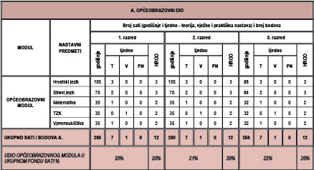
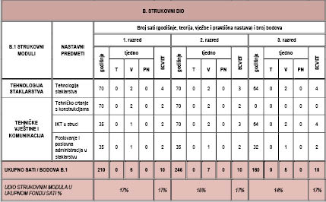
B. UČENJE TEMELJENO NA RADU
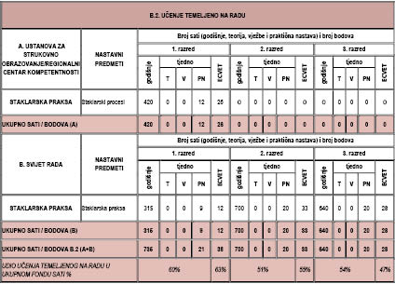
*Napomena:
– učenje temeljeno na radu u prvom razredu, u trajanju od 420 sati, izvodi se u školi u staklarskom praktikumu, a nakon motivacijskog razgovora 315 sati realizira se kod poslodavca najkasnije do 20. kolovoza tekuće školske godine
– učenje temeljeno na radu u drugom razredu, u trajanju od 700 sati, realizira se kod poslodavca najkasnije do 20. kolovoza tekuće školske godine
– učenje temeljeno na radu u trećem razredu, u trajanju od 640 sati, realizira se kod poslodavca najkasnije do kraja nastavne godine.
C. IZBORNI MODUL
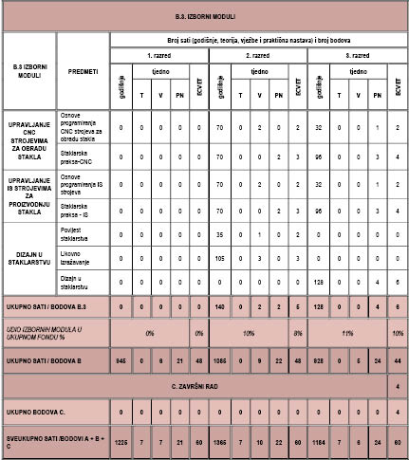
**Napomena:
– u drugom razredu polaznik odabire jedan od triju ponuđenih izbornih modula s nastavnim predmetima koji pripadaju odabranom modulu
– u trećem razredu polaznik nastavlja s modulom koji je odabran u drugom razredu.
4. CIKLUS

